Всероссийская олимпиада школьников
II (муниципальный) этап
Физика 11 класс

Задание 1

u g

h

v₀ α

Рис.1
Утка летела по горизонтальной прямой с
постоянной скоростью $\vec{u}$ (рис.1).
В нее бросил камень неопытный охотник,
причем бросок был сделан без
упреждения, т. е. в момент броска
скорость камня ${\vec{v}}_{0}$ была направлена
как раз на утку под углом α к горизонту.
На какой высоте летела утка, если
камень всё же попал в нее? Сопротивлением воздуха,
размерами утки и ростом охотника пренебречь.
Количество баллов - 100

Задание 2
Посередине закрытой с торцов трубы длины 2L и сечения S
Рис.2
находится поршень (рис. 2). Слева и справа от поршня
находятся разные газы при одинаковом давлении р. На
какое расстояние сместится поршень, если он
становится проницаемым для одного из газов?
Сила трения поршня о трубу равна F. Температуру газа
считать постоянной.
Количество баллов – 60

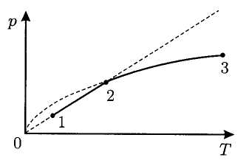
Задание 3
Рис.3
Один моль идеального одноатомного газа
последовательно участвует в двух процессах:
1-2 и 2-3 (см. рисунок 3). В первом из них давление
р пропорционально температуре Т, во втором
р пропорционально$\sqrt{T}$. Определите теплоёмкость
газа в каждом из двух процессов.
Количество баллов - 100

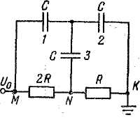
Задание 4
Рис.4
Конденсаторы, емкости которых равны С, и
резисторы, имеющие сопротивления R и $2R$
включены в цепь, как показано на рис. 4.
Найти заряд на заземленной обкладке
конденсатора. Напряжение $U_{0}$ известно.
Количество баллов - 80

Задание 5
В веществе, показатель преломления которого монотонно
зависит от одной из декартовых координат, луч света может
распространяться по дуге окружности. Найдите вид зависимости
показателя преломления от этой координаты.
Количество баллов - 80

